Apéndice
A continuación se adjuntan capturas de la entrevista inicial realizada con la cliente. El nombre de la cliente y el del desarrollador han sido recortados para proteger la identidad de ambos. También se acordó tratar a la cliente como “cliente” y al desarrollador de la aplicación como “desarrollador” en el envío de e-mails.

E-mail del desarrollador:
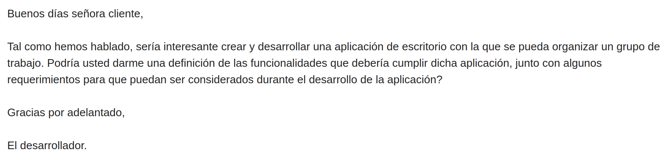

Respuesta de la cliente:
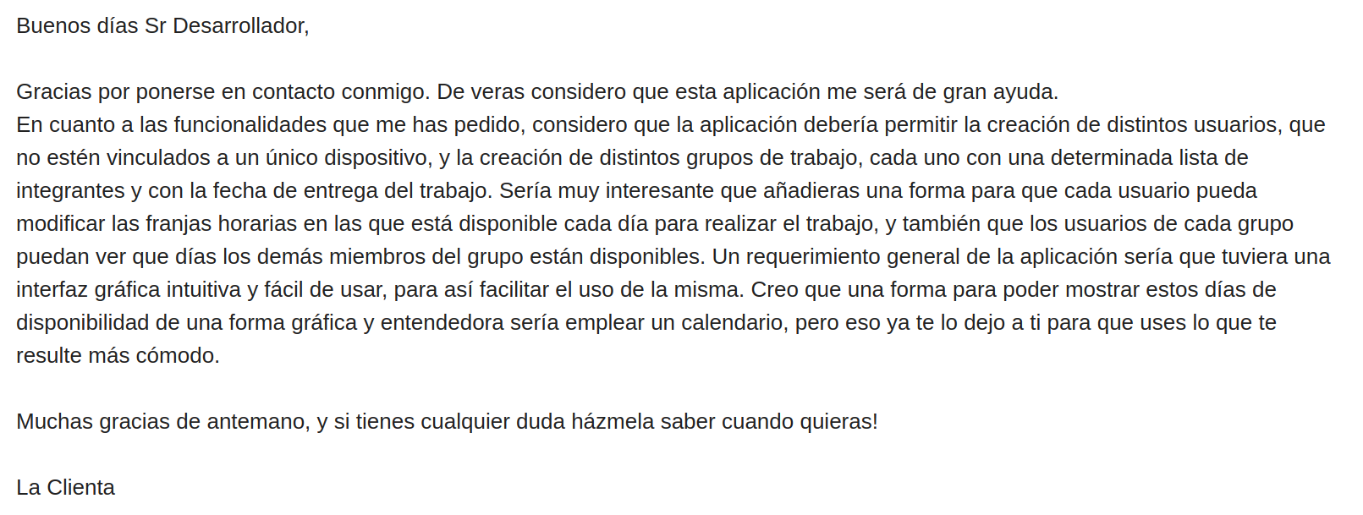

Respuesta del desarrollador:
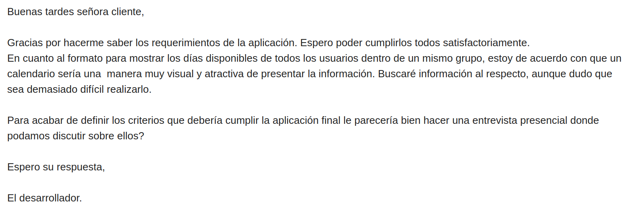

Respuesta de la cliente:
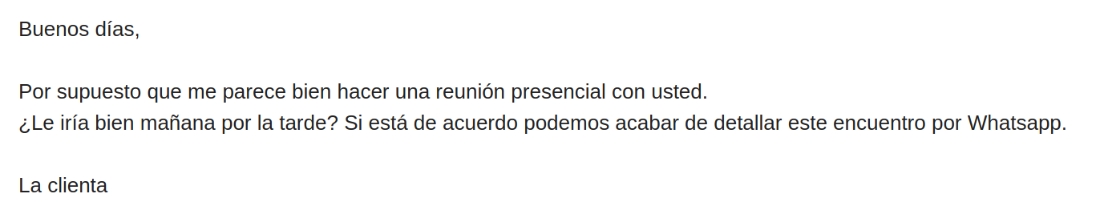

Respuesta del desarrollador:
